III. Техническое задание.
- Перечень, наименования и объемы товаров/ работ/ услуг, являющихся Предметом закупки:

на ремонт помещений строения № 12 (ЦТП) по адресу: Россия, Московская область, Одинцовский район, г. Одинцово, ул. Луговая, д. 4, Штаб строительства ИЦ «Сколково»;

Перечень помещений и работ:

№ п.п. | № пом.по плану | Наименования в т.ч. помещений, систем и т.д. | Состав работ
- 1 |  | Фасад здания | Закончить оформление фасадов (включая обрамления проемов, устройство отливов). Фасады- навесные, керамогранит, цвет аналогично смонтированному (160 кв.м).  Устройство цоколя из песко-бетонной смеси по внутреннему периметру здания (3,5 куб.м).  Покраска цоколя здания (28 кв.м).  Предусмотреть ремонт (восстановление) отмостки вдоль фасадов Объекта (0,15 куб.м).
- 2 |  | Входные двери | Выполнить устройство порогов и провести высококачественную окраску входных дверей с предварительной подготовкой. Над входными дверями установить козырьки для защиты от осадков.
- 3 |  | Территория | Выполнить благоустройство хозяйственного двора:  Выполнить устройство подпорных столбов и металлической рамы козырька тамбура;  Выполнить демонтаж существующего асфальтового покрытия (525 кв.м).  Произвести укладку асфальтового покрытия хозяйственного двора (2 слоя по 0,05м толщиной каждый) с устройством подстилающих слоев (950 кв.м).  Произвести частичный ремонт и очистку металлических стен газовой котельной с последующей покраской (88 кв.м);  Выполнить входную лестницу из металла перед тамбуром газовой котельной и ремонт фундамента дымовой трубы.  Выполнить демонтаж старой изоляции врезки трубопровода в дымовую трубу с последующим монтажом качественной изоляцией этого участка.
- 5 |  | Демонтажные работы всех помещений | Выполнить демонтаж старой электропроводки. Выполнить демонтаж существующих радиаторов отопления, фановых выпусков, трубопроводов с изоляцией, коробов вентиляции. Демонтировать и заглушить канализационный выпуск. Выполнить разборку старых полов (помещении 9-11). Вывезти строительный мусор.
 |  | Помещение №1 | Установка РЩ для электропитания всех помещений инженерного центра. Предусмотреть узел раздельного учета потребленной электроэнергии: 1 – ЦТП и котельная, 2 – помещения №№3-6 (ФГУП «Охрана»), 3 – остальные помещения
 |  | Помещения №№ 2-6 | Установка радиаторов отопления с ЗРУ во всех помещениях.  Произвести противогрибковую обработку стен всех помещений.  Монтаж тамбурных дверей ПВХ (4 шт) и межкомнатной двери ПВХ (1 шт).  Монтаж металлической двери в помещение №6.  В помещение №6 смонтировать стеллажи вдоль всех стен, за исключением стены справа от входа. (габариты: глубина – 400мм, расстояние между полом и нижней полкой – 200мм, расстояние между полками – 400мм, минимальное расстояние от верхней полки до потолка – 500мм). Стойки и перемычки выполнить из угловой стали 32х32х4, полки из листовой стали толщиной 3мм.  Выполнить монтаж силовых кабелей розеточных групп (за исключением помещения №6) и освещения всех помещений согласно действующих норм и правил. Монтаж кабелей предусмотреть в запотолочном пространстве с опусками и подъемами в кабель-каналах.  Установить потолочные светильники, розетки и выключатели согласно действующих норм и правил.  Выполнить косметический ремонт всех помещений (удаление локальных трещин на стенах, частичная покраска стен).
 |  | Помещения № 7-11 | Установка радиаторов отопления с ЗРУ в помещениях 7-9.  Произвести противогрибковую обработку стен (все помещения).  Выровнять стены помещения 9 с использованием ГКЛ.  Произвести заделку мест прохождения инженерных коммуникаций через монтажные проемы и отверстия, в том числе и перекрытия.  Монтаж трубопроводов ХВС и ГВС для обеспечения точек разбора в сантехнических помещениях №9-11.  Монтаж системы внутреннего трубопровода отвода стоков хозяйственно-бытовой канализации с врезкой в существующие сети. Предусмотреть монтаж трапа для отвода воды в помещении 9 и выполнить разуклонку.  Смонтировать систему вытяжной вентиляции в помещениях №№9-11 с установкой крышного вентилятора и монтажом воздуховодов с использованием существующего технологического отверстия в перекрытии.  Отделка помещений 10 и 11 керамической плиткой (пол и стены), отделка керамической плиткой фартука в месте установки раковины, а также всего пола в помещении 9, шпаклевка и окраска остальных поверхностей. Цветовая гамма всех элементов отделки должна соответствовать цветовой гамме помещений с уже выполненным ремонтом.  Установка подоконников в помещениях.  Монтаж потолочных конструкций типа Армстронг в помещении 9 и реечных потолков в помещениях 10 и 11.  Установка дверей ПВХ в помещениях №№ 9-12 (в помещении 8 увеличить входной проем).  Монтаж унитаза с ЗРА в помещении 10 и душевого поддона со смесителем для душа в помещении 11 (+ЗРА)  Установка раковины со смесителем (+ЗРА) и зеркалом в помещении 9.  Выполнить монтаж силовых кабелей розеточных групп (за исключением помещений №№10-11) и освещения всех помещений согласно действующих норм и правил. Монтаж кабелей предусмотреть в запотолочном пространстве с опусками и подъемами в кабель-каналах.  Установить потолочные светильники, розетки и выключатели согласно действующих норм и правил.
- 6 |  | Помещения №№12-13,15 | Произвести заделку мест прохождения инженерных коммуникаций через монтажные проемы и отверстия, в том числе и перекрытия.  Выполнить устройство байпаса и трех запорных задвижек в конечной точке ТС.  По красной линии на плане в Зале ЦТП установить перегородку. В перегородке установить глухую двустворчатую дверь ПВХ с размером полотна 2200х1800.  Выполнить подбетонную подготовку под гидрострелкой (0,3 куб.м).  Выполнить устройство приямка 400х600х800мм, закрытого водосборной решеткой, для сбора воды с установкой и монтажом дренажного насоса и отводящего трубопровода с обратным клапаном.  Заменить неисправный сетевой насос ГВС.  Выполнить зачистку с последующей покраской трубопроводов с признаками ржавчины,  Изоляцию трубопроводов и теплообменников, прочистку и промывку теплообменника в помещении № 13.  Установка пластинчатого теплообменника.  Выполнить устройство вентиляционных решеток технологических потолочных проемов,  Произвести установку расширительного бака ТС.  Выполнить присоединение системы водоснабжения санузла (помещения №№9-11) к существующим трубопроводам ГВС и ХВС в помещении.  Выполнить вскрытие канализационного люка в помещении 15 с установкой оголовка на уровне пола.  Выполнить косметический ремонт всех помещений с противогрибковой обработкой стен, частичной шпаклевкой и окраской стен.
- 20 |  | Слаботочные системы | Выполнить проектирование и монтаж систем:  - Система Автоматической пожарной сигнализации (АПС) должна обеспечивать:  - обнаружение пожара на ранней стадии его развития;  - оповещение работников службы охраны о возможном возгорании;  - выдачу управляющих сигналов на включение СОУЭ;  - контроль шлейфов сигнализации на обрыв и короткое замыкание;  - отображение на интерактивных графических планах состояния охраняемого объекта.  Электропитание приборов системы АПС выполнить в соответствии с требованиями СП5.13130.2009 - от сети переменного тока напряжением 220 В. по 1-ой категории электроснабжения. В случае наличия на объекте только одного ввода сети переменного тока напряжением 220 В (III категории электроснабжения) резервное электропитание приборов предусмотреть от аккумуляторных батарей. Емкость аккумуляторных батарей определить в соответствии с требованиями СП5.13130.2009.  Оборудование и аппаратура, устанавливаемые в помещениях объекта, должны быть устойчивыми к внешним воздействиям по ГОСТ 15150-69 (У3.1).  Количество и тип оборудования необходимо определить проектом.  Управление системой должно осуществляться и контролироваться с поста охраны-пульта технических средств охраны (ПТСО), расположенного на первом этаже корпуса № 1.  Устанавливаемое оборудование интегрировать с существующей системой пожарно-охранной сигнализации с обеспечением:  - создание специальной базы данных для охраняемого объекта;  - накопление событий в базе данных;  - создание прав доступа на управление шлейфами и разделами, делегирование их дежурным операторам;  - управление и опрос устройств приёмно-контрольными приборами, подключенными к ПК. Таким образом, с компьютера можно одновременно управлять и опрашивать несколько подсистем, каждая из которых работает под управлением пульта;  - размещение на планах помещений реле, шлейфов, областей разделов;  - настройка реакций системы на разные события;  - регистрация и обработка возникших тревог с указанием причин, места, служебных отметок;  - формирование отчётов по различным событиям в системе и т.д.  Оборудование и материалы должны иметь все требуемые Российским законодательством сертификаты.  Дополнительно необходимо установить в помещениях котельной датчик утечки газа с передачей сигнала о срабатывании на ПТСО.  - В помещениях объекта выполнить систему оповещения и управления эвакуацией людей о пожаре (СОУЭ) 2-го типа в соответствии с СП3.13130.2009;  СОУЭ должна обеспечивать:  • оповещение подразделение охраны о возможном возгорании в автоматическом режиме;  • автоматическое включение СОУЭ по сигналу от системы АПС;  • контроль работоспособности линий СОУЭ.  В помещениях предусмотреть установку настенных звуковых оповещателей. Звуковые сигналы СОУЭ должны обеспечивать уровень звука не менее чем на 15 дБ выше допустимого уровня звука постоянного шума в защищаемом помещении, не менее 75 дБ на расстоянии 3 м от оповещателя и не более 120 дБ в любой точке защищаемого помещения.  Управление системой должно осуществляться и контролироваться с ПТСО.  Световые указатели направления эвакуации расположить в соответствии с требованиями СП3.13130.2009.  Электропитание оповещателей и световых указателей СОУЭ выполнить в соответствии с требованиями СП6.13130.2009 - от сети переменного тока напряжением 220 В. по 1-ой категории электроснабжения. При наличии на объекте только одного ввода сети переменного тока напряжением 220 В. (III-й категории электроснабжения) бесперебойное электропитание приборов предусмотреть от аккумуляторных батарей. Емкость аккумуляторных батарей определить в соответствии с требованиями СП6.13130.2009.  Оборудование и аппаратура, устанавливаемые в помещениях объекта, должны быть устойчивыми к внешним воздействиям по ГОСТ 15150-69 (У3.1).  Количество и тип оборудования необходимо определить проектом.  Оборудование и материалы должны иметь все требуемые Российским законодательством сертификаты.
- 22 |  | Прочие условия | Провести послестроительную уборку и передать помещения представителю ООО «ОДАС «Сколково»» в чистом состоянии.  Все работы должны проводиться в соответствии с действующими строительными нормами
- 24 |  | Наружная канализация | Провести очистку и промывку существующего наружного трубопровода ХБК, очистку существующих колодцев. Провести устройство части трассы наружной канализации с к/колодцами, с врезкой в существующую сеть и приемную камеру КНС. Для реализации разработать проектную документацию и согласовать с Заказчиком.

План помещений:

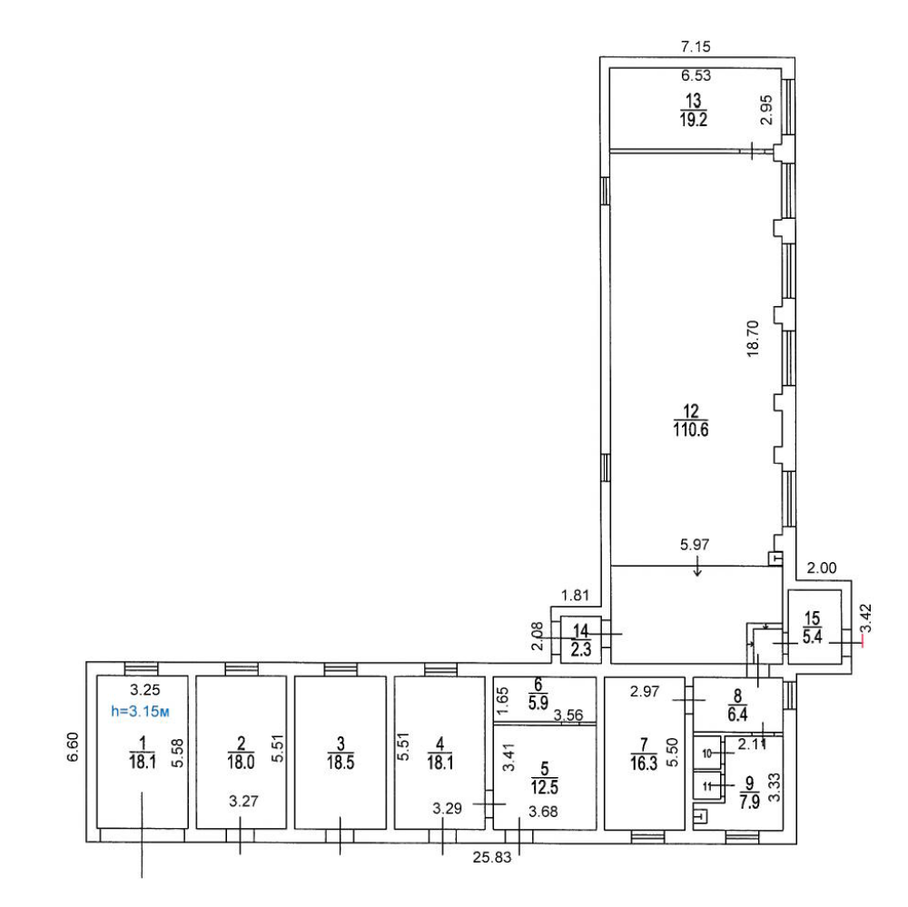

План территории:
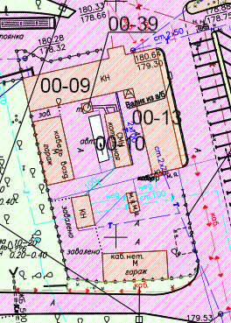

Объемы и перечень работ являются ориентировочными для целей подготовки Предложений Участниками и на этапе заключения Договора и должны быть уточнены и согласованы с Заказчиком.

При подаче заявки, Участник процедуры закупки предоставляет информацию о стоимости по каждому пункту приведенной выше таблицы и указывает общую стоимость ремонтных работ строения № 12 (ЦТП).

- Мотивированное обоснование состава лота, при этом товары/ работы/ услуги, включенные в
одну Процедуру закупки (в один лот), технически и функционально должны быть связаны с Предметом закупки: не предусмотрено.

- Перечень запасных частей к технике, к оборудованию с указанием начальной (максимальной) цены каждой такой запасной части к технике, к оборудованию - в случае, если при проведении Процедуры закупки на право заключить Договор на выполнение технического обслуживания и/или ремонт техники/ оборудования невозможно определить необходимое количество запасных частей к технике/ оборудованию и/или необходимый объем работ/ услуг: отсутствует.
- Требования к техническим и функциональным характеристикам, к качеству поставляемых товаров, выполняемых работ, оказываемых услуг, к их безопасности, к размерам, упаковке, отгрузке товара, требования к результатам работ, а также иные показатели, связанные с определением соответствия поставляемого товара, выполняемых работ, оказываемых услуг потребностям Заказчика

1 | Требования к цене работ | В цену договора должны быть включены все расходы Подрядчика, связанные с выполнением работ по договору, в том числе расходы на погрузку, разгрузку, доставку материалов, оборудования, инструмента до объекта, оплату НДС и других обязательных платежей в соответствии с законодательством РФ.  Расчёт стоимости работ выполнять в ФЕР-2001 с пересчётом в текущий уровень цен.  Расходы на выполнение сопутствующих работ (в том числе погрузка и вывоз строительного мусора, расходные материалы) учитываются Подрядчиком в локальной смете.  Указанные в настоящем ТЗ объемы , размеры и количества являются ориентировочными и должны быть уточнены Подрядчиком и согласованы с Заказчиком на стадии заключения Договора.
2 | Требование к качеству работ и материалов | Выполнять в соответствии с действующими строительными нормами и правилами, техническими регламентами, противопожарными, эксплуатационными, санитарными и противопожарными нормами.  Все материалы, применяемые Подрядчиком, должны быть сертифицированы (если это предусмотрено действующими нормативами).
3 | Требования к технологическим решениям | Предусмотреть использование наиболее современного энергосберегающего электрооборудования, обеспечивающего повышенную эксплуатационную надежность, энергоснабжение, минимальные эксплуатационные затраты, минимальную площадь размещения.
4 | Требования к технической документации (рабочей и исполнительной документации) | Перед началом работ выполнить и согласовать с Заказчиком планировочные и инженерные решения ремонтируемых помещений.  По необходимости выполнить Рабочую документацию для согласования и подтверждения соответствия действующим ГОСТ, СНиП, ТУ, НПБ, ППБ, СанПиН, СП 12-95 и другим нормативным документам.  Выполнить Исполнительную документацию в соответствии с требованиями СНиП 12-01-2004 «Организация строительства» в 4-х экземплярах в бумажном виде и в 1-м экземпляре в электронном виде (в формате DWG, DOC, PDF).
5 | Требования к условиям производства работ | Работы необходимо выполнить в строгом соответствии с действующими ГОСТ, СНиП, ТУ, НПБ, ППБ, СанПиН, СП 12-95 и другими нормативными документами.  Подрядчику работы выполнять с учётом режима работы подразделений Заказчика и режима охраны объекта.  Выполнять демонтажные работы без повреждения существующих несущих конструкций, эксплуатируемых конструкций, инженерных систем. Оперативно производить уборку строительного мусора и складирование в организованных местах, с последующим вывозом и утилизацией.  При выполнении работ в здании Подрядчик несет ответственность за сохранность существующего и эксплуатирующего оборудования Заказчика. При повреждении оборудования Заказчика, расходы на их восстановление принимает на себя Подрядчик.  Подрядчику принимать меры к нераспространению строительного мусора и пыли по территории.  Подрядчику следует во время выполнения работ обеспечить необходимые мероприятия по соблюдению чистоты прилегающей территории.  Погрузка и вывоз строительного мусора производится в контейнерах Подрядчика, с последующей утилизацией.  При выполнении работ Подрядчик выполняет временные пути безопасного прохода людей с устройством освещения в темное время суток (при необходимости) и обеспечивает выполнение мероприятий по безопасности при производстве работ.  Заказчик не предоставляет площади для размещения (проживания) сотрудников организации Подрядчика.

- Требования к сроку и/или объему предоставления гарантий качества товара/ работ/ услуг, к обслуживанию товара, к расходам на эксплуатацию товара (при необходимости): Гарантия на выполненные работы сроком 2 (два) года; срок выполнения работ 60 (Шестьдесят) календарных дней с даты заключения договора.
- Требования к участникам Процедуры закупки, устанавливаемые в соответствии с законодательством Российской Федерации к лицам, осуществляющим поставку товаров, выполнение работ, оказание услуг, являющихся предметом торгов (лицензии, свидетельство СРО и т.д.): участники процедуры закупки должны иметь необходимые лицензии на лицензируемые виды работ; наличие СРО и лицензии МЧС обязательно, наличие сертификатов от производителей оборудования, подтверждающих навыки монтажа и программирования оборудования.
- Требования к квалификации, опыту выполнения работ, аналогичных предмету заказа, технической оснащенности, финансовому состоянию Участника Процедуры закупки:
- Наличие в штате компании собственной команды специалистов.
- Иметь опыт работы на существующем рынке предоставляемых в соответствии с договором услуг не менее 3 (трёх) лет;
- Представить документально подтверждение (подписанные договора) на проведение данного вида работ.
- Наличие квалифицированного персонала, имеющего все необходимые разрешения на работу в соответствии с законодательством РФ;
- Наличие необходимого инструмента и оборудования
- Обоснованные особые критерии (подкритерии) установленные в соответствии с настоящим Положением, которые могут быть включены в Документацию процедуры закупки:.
Передача Заказчику Лицензий, паролей, ключей и прочей документации на программные продукты, используемые в применяемых системах .
- Обоснованные особые условия, необходимые для включения в проект Договора. Не предусмотрено
- Рекомендованные Участники Процедуры закупки (для Закрытой Процедуры закупок и Открытого Запроса цен): отсутствуют

